**EJERCICIO DE EXPLORACIÓN DEL MATERIAL DE MY ABC ENGLISH KIT**

1. Elabore una descripción general de My abc English Kit
2. Describa cada una de las secciones de contenidos del material de MY abc English Kit
3. Seleccione tres actividades de la cartilla de animales locos y explique cómo se realiza cada una.
4. Elabore un listado de temas de la sección flash cards
5. Elabore el listado de canciones en inglés relacionando el tema de cada una
6. Elabore el listado de juegos de la sección Interactive Games relacionando el tema de cada uno.
7. Elabore el listado de la sección posters (13)
8. Elabore el listado de la sección “Stories” Con una breve descripción de cada una.
9. Elabore una descripción general de las worksheets.

**Solución**

1. My ABC es una guía metodológica que El Ministerio de Educación Nacional se complace en presentar a la comunidad educativa, una maleta de recursos denominada “My ABC English Kit: Supplementary Materials for English Learning and Teachingin Primary Schools in Colombia”. busca apoyar la labor de los docentes de básica primaria que se ven enfrentados al reto de liderar el aprendizaje del inglés en los primeros años. Con la compilación del material que hace parte de este kit se busca poner a disposición de los docentes de básica primaria una variedad de actividades prácticas de tipo comunicativo y una fundamentación teórica sencilla, pero esencial, que le permitirá al docente no especialista en enseñanza de lenguas extranjeras familiarizarse con enfoques, metodologías, estrategias y teorías del aprendizaje y de la enseñanza del idioma inglés.

En el Ministerio de Educación Nacional creemos que la enseñanza de una lengua extranjera es vital para que nuestros estudiantes se comuniquen mejor con el mundo y para que puedan tener más oportunidades de progreso personal y profesional; condiciones que, sin duda, redundarán en el desarrollo de Colombia.

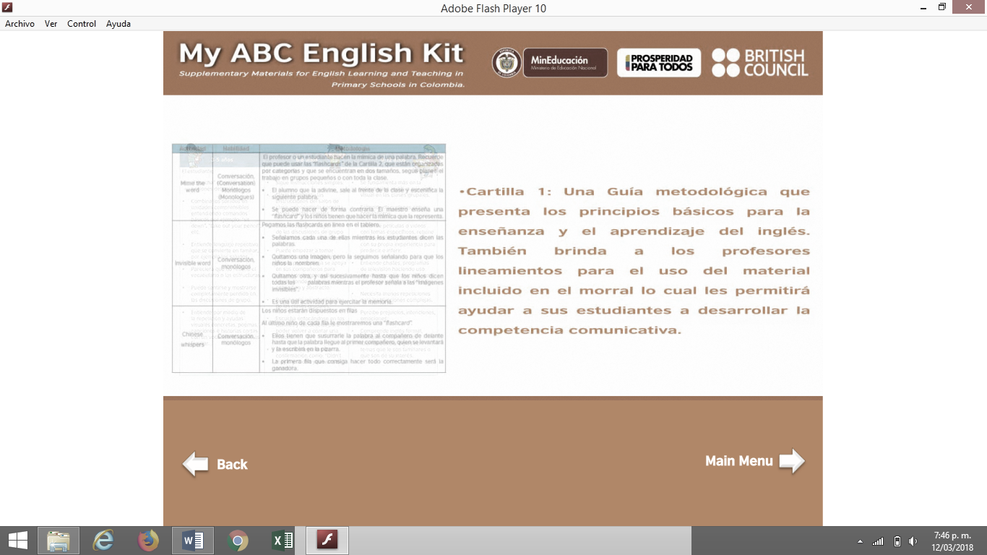

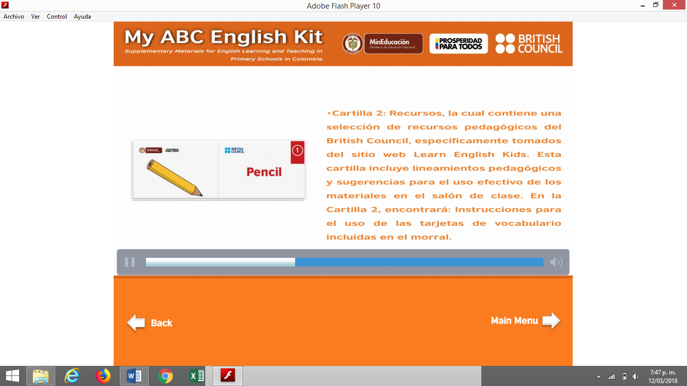

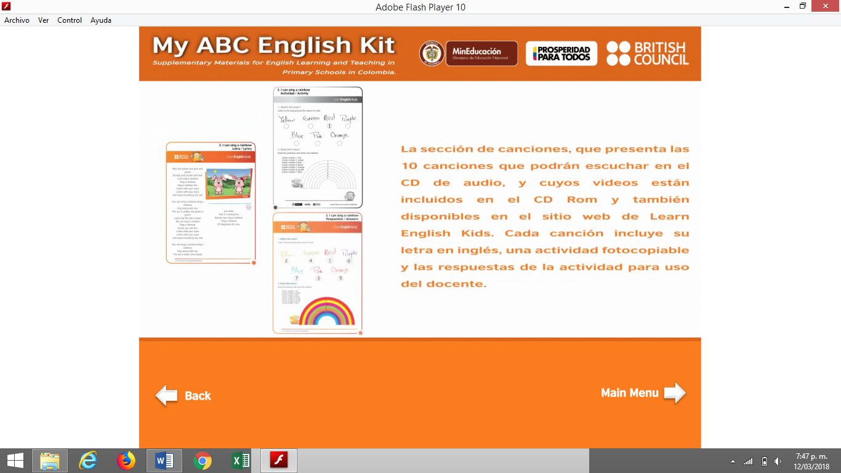

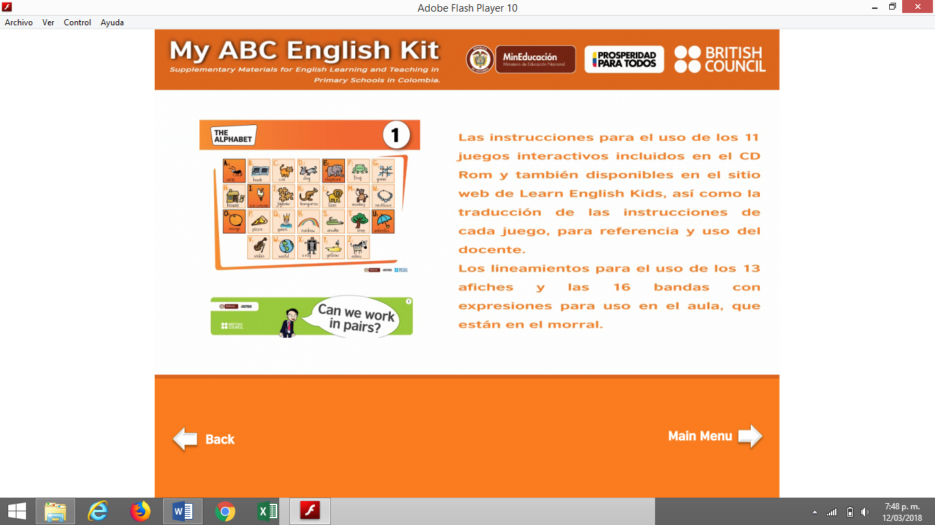

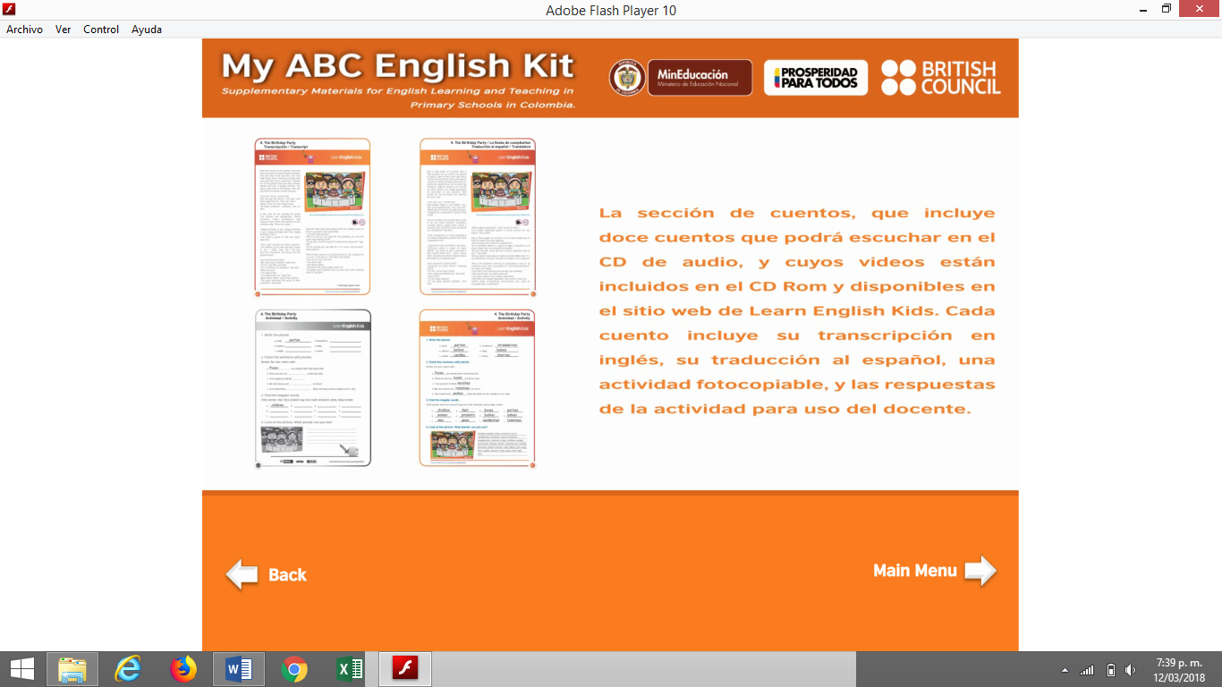

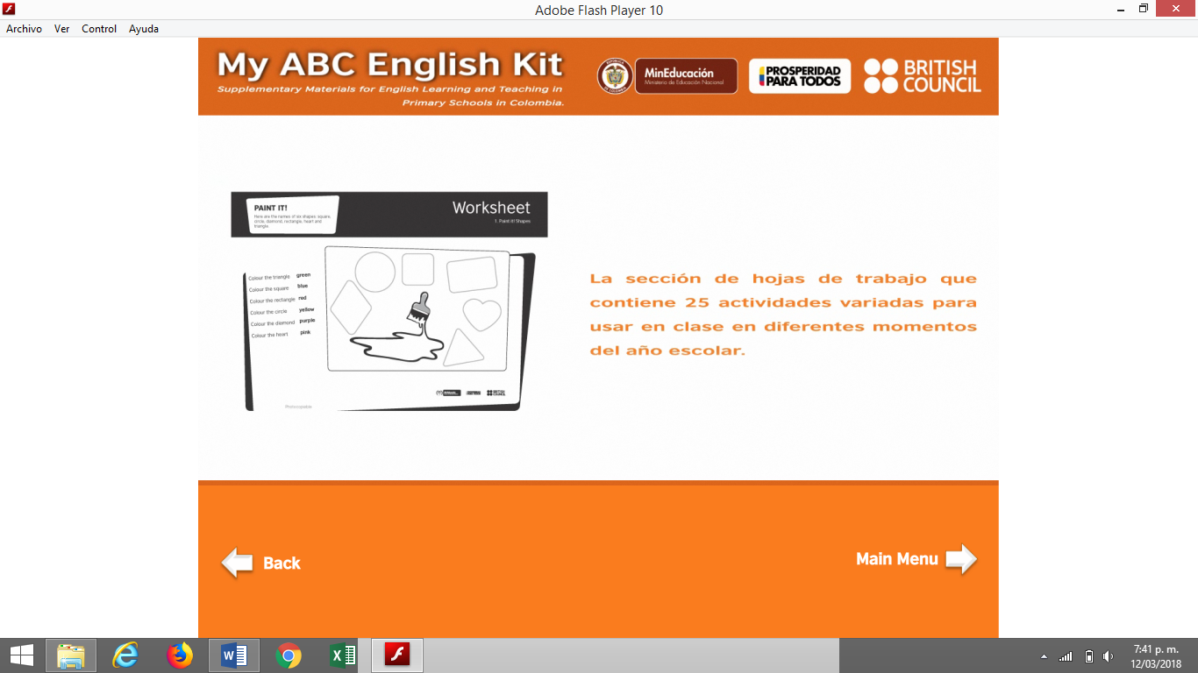

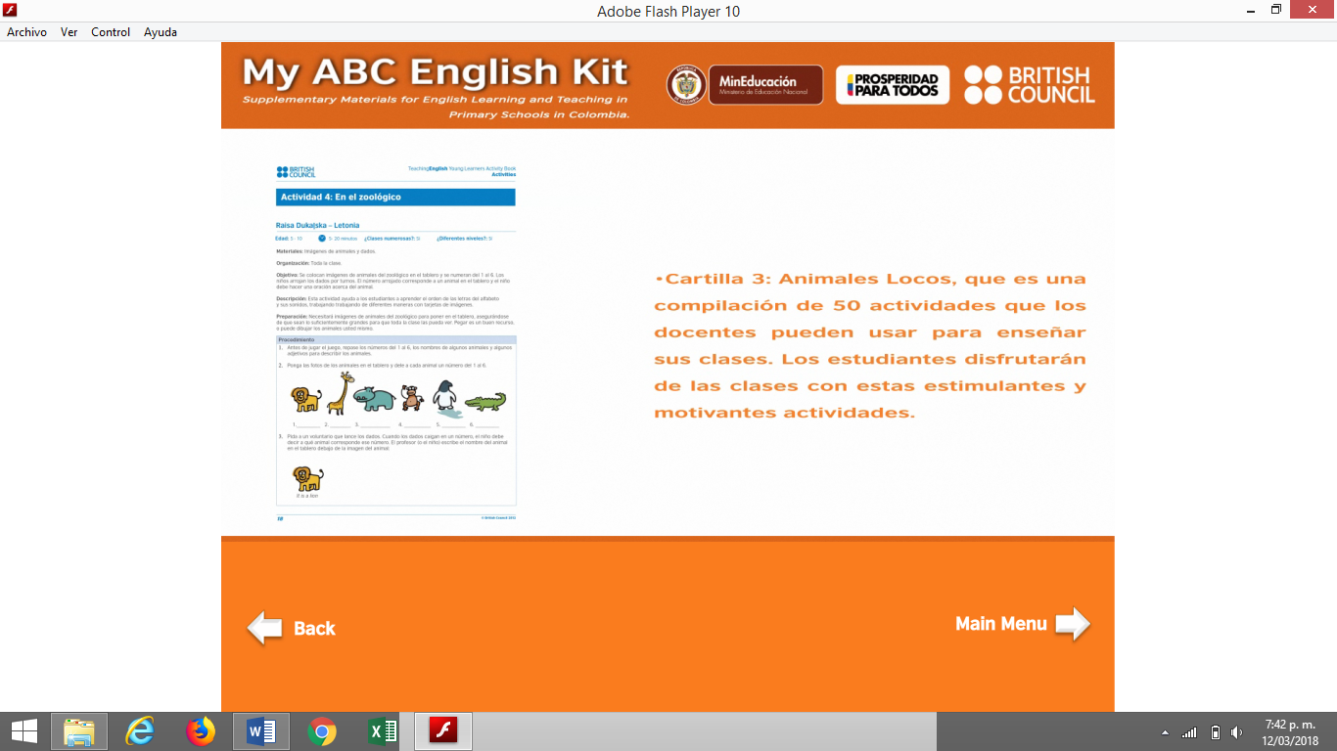

1. 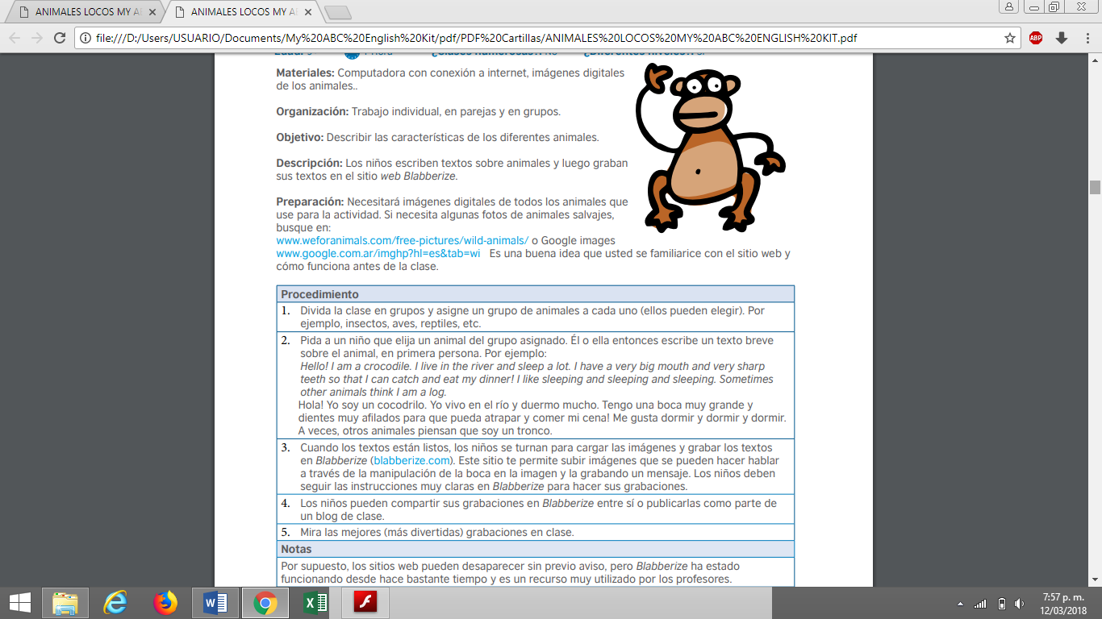

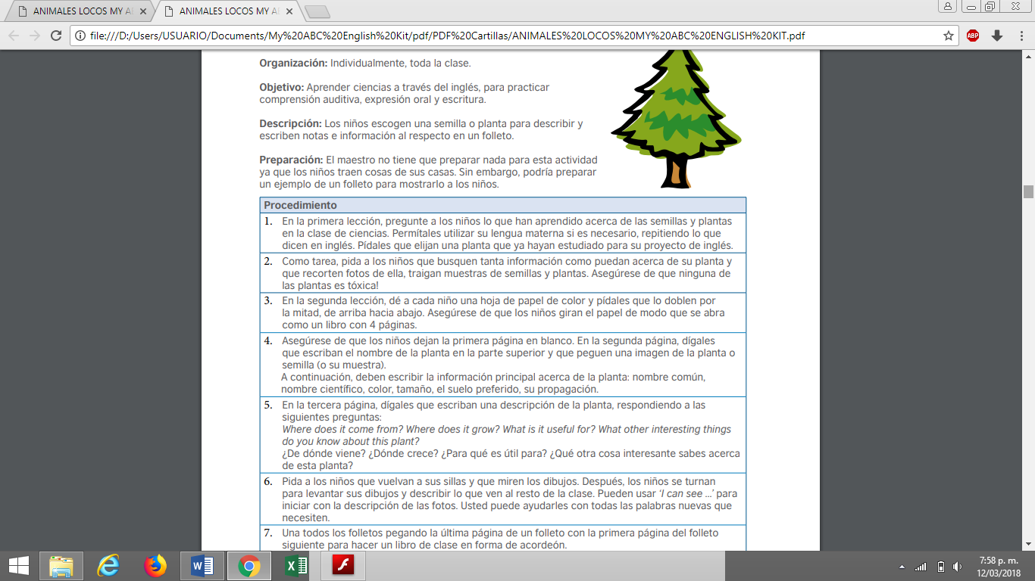

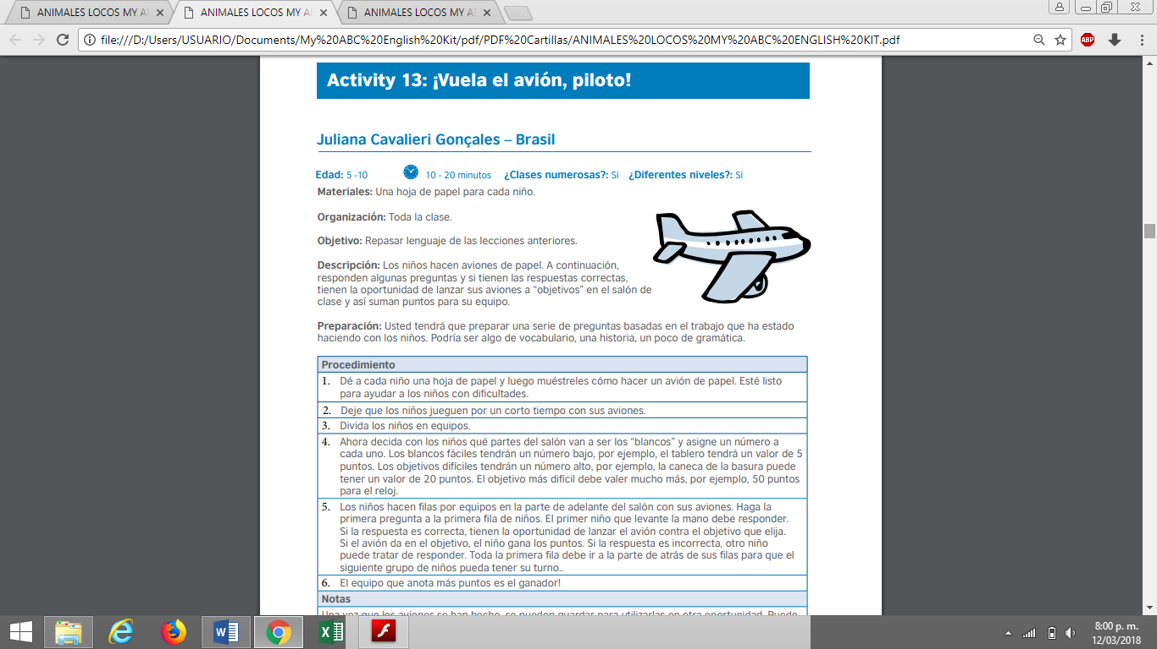

1. A. objetos del aula

b. animales

c. juguetes

d. comida

e. música

f. insectos

g. lugares

1. The alphabet song: el abecedario

Ten Little aeroplenes: los números

I can sing a rainbow: los colores

Jungles of Brazil: animales salvajes

The busy elf: la navidad

Old MacDonald had a farm: animales de granja

The wheels on the bus: transporte

I can run: ejercicios

This is the way: aseo personal

People work: las profesiones

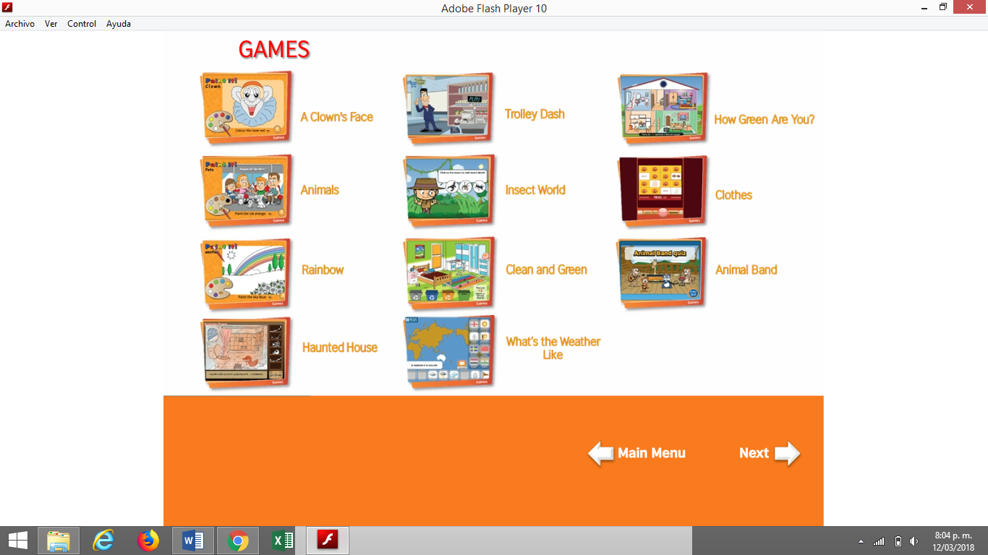

1. 1.el alfabeto

2. Los números de 1 a 19

Los números de 20 a 1000000

Los días de la semana

Los meses del año

El tiempo

El clima

Deportes

Mi salón de clase

Mi rutina diaria

Mi ciudad

El parque

Mi casa y mi familia

1. The Animal Shelter

El refugio de los animales

En es el refugio de animales. Hay muchas mascotas para adoptar. Perros, gatos, conejos, hamsters, conejillos de indias, pajaritos y peces. La familia Good quiere adoptar una mascota. ¿Cuál escogerán? “¿Qué tal un perro? Los perros son mascotas geniales. Pueden caminar contigo. Pueden jugar en el parque. Pueden recoger objetos y traerlos”. “Los perros son mascotas terribles. Saltan sobre tu cama y ladran toda la noche”. “¿Qué tal un conejo? “Los conejos son mascotas divertidas. Pueden saltar y brincar. Pueden saltar y correr. ¡Pueden pararse en dos patas y mover las orejas!” “Los conejos son mascotas terribles. Pueden meterse en el jardín y comerse tus vegetales” “¿Qué tal una serpiente? “Las serpientes son mascotas agradables. Pueden trepar y deslizarse. Pueden ser muy pequeñas o muy largas. ¡También pueden asustar a tus amigos!” “Las serpientes son mascotas terribles. ¡Pueden morderte y tragarte completo!” “¡Ayuda! ¡Ayuda! ¡Detengan el gato!” “¿Qué tal un gato? “Los gatos son mascotas perfectas. Pueden caminar y correr. Pueden saltar y trepar. Pueden jugar y asustar a los ratones” “Los gatos son las mejores mascotas. Ahora, ¿qué nombre le pondremos?

My Favourite Clothes

Mi ropa favorita

“ ¿Qué estás haciendo mamá?” “Estoy llevando tu ropa vieja a la beneficencia”. “¡Espera!” Todavía me queda. Mira. La abuela tejió este saco para mí. Es mi favorito”. “Las pantuflas aún están bien. Peter las compró para mí en mi cumpleaños”. “Los pantalones me quedan bien. Los recibí en navidad”. “Sí. Navidad del 2002” “Oh, ¿por qué crecí tanto? Amo esta ropa. Está bien, puedes donarla”. “No llevé la ropa a la tienda” “¿Por qué no?” “En el camino encontré a alguien que realmente necesitaba algo de ropa nueva”.

A Dog’s Life

La vida de un perro

Dino, El perro de la familia. Ayuda a la gente a estar a salvo. Especialmente en las carreteras. Dale una mirada a su diario para que veas lo que hizo la semana pasada

The Birthday Party

La fiesta de cumpleaños

Ben y Tess están en el jardín. Sam y Pam pueden ver un montón de globos y regalos. ¡Sam y Pam creen que Ben y Tess se ven divertidos! Tess está usando un bonito vestido de hada y Ben tiene un disfraz de superhéroe! En el jardín hay hombres, mujeres, bebés y un montón de niños felices. Los espías espaciales se esconden en los arbustos. Pam puede ver tres princesas con vestidos de color rosa.

Pirámides en parís

Algo muy extraño

sucedió el mes pasado. Un travieso,

joven gigante movió todo el mundo

famosos puntos de referencia.

Gente de todo el mundo

muy confundido.

What’s That Noise?

¿Qué es ese ruido?

“Pío, pío” “¿Quién está trinando? Estoy tratando de dormir.” “No es el pez.” “Debe ser el pájaro.” “¡Shhhhh!” “Guau, guau” “¿Quién está ladrando?” “Viene del parque” “No es el mono” “Debe ser el perro.

Little Red Riding Hood

Caperucita Roja

Teddy’s Adventure

La aventura de Teddy el oso

Teddy descansa tristemente en el piso de la habitación, olvidado cuando Kumiko se fue para el jardín infantil. Scraps, el perro, sacudió al asustado osito. Teddy acabó en la bolsa de compras de mamá. Ella fue de compras. Cuando sacó su bolso, Teddy cayó dentro de un carro de mercado.

. Goldilocks and the Three Bears

Ricitos de oro y los tres ositos

The Lazy Bear

El oso perezoso

Es primavera en el bosque. La nieve se ha ido, las hojas están creciendo y los animales se están despertando. Bruno el oso está dormido todavía. Él no sabe que ya es primavera. “¡Escuchen, Bruno está roncando!”

What Will I Be When I Grow Up?

¿Qué seré cuando crezca?

Cuando crezca trabajaré con animales, no sé en qué trabajo aún. Tal vez como mi hermano. Él es un veterinario especialista. Él cuida a las asustadizas serpientes, algunas recién nacidas. Él dice que las serpientes son fáciles ya que no tienen patas. Mi padre es un científico. Él trabaja para salvar aves raras.